**Artificial Neural Network**

**HW5: Power Consumption by LVQ**

**姓名:陳劭睿 學號:112C72016**

1. **程式碼設計與說明:**

這次的作業是主要是透過LVQ這個神經網路架構針對老師給的training和 testing data格式進行生成預測類別，那首先要先build 一個跟老師相似的資料來進行分析(此部分有寫另一支程式來生成資料，會一併附在下方截圖)，主要針對老師給的訓練資料作為input做訓練，最後並用測試資料，來預測類別，詳細的程式註解附在下方的截圖裡面。

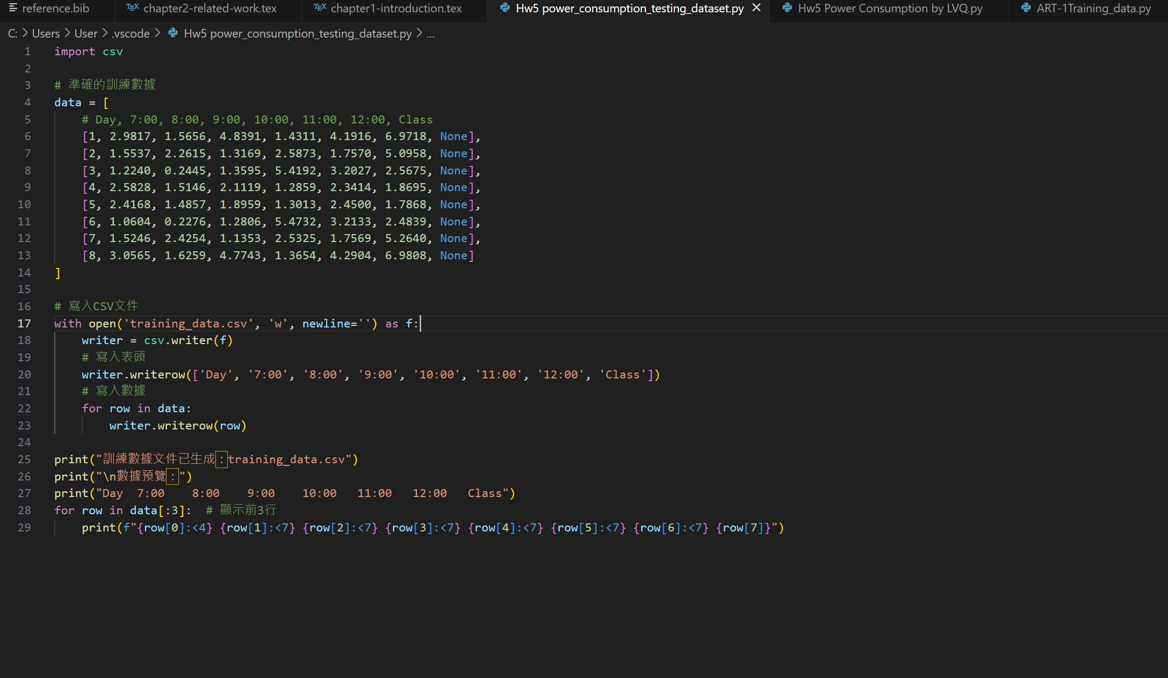

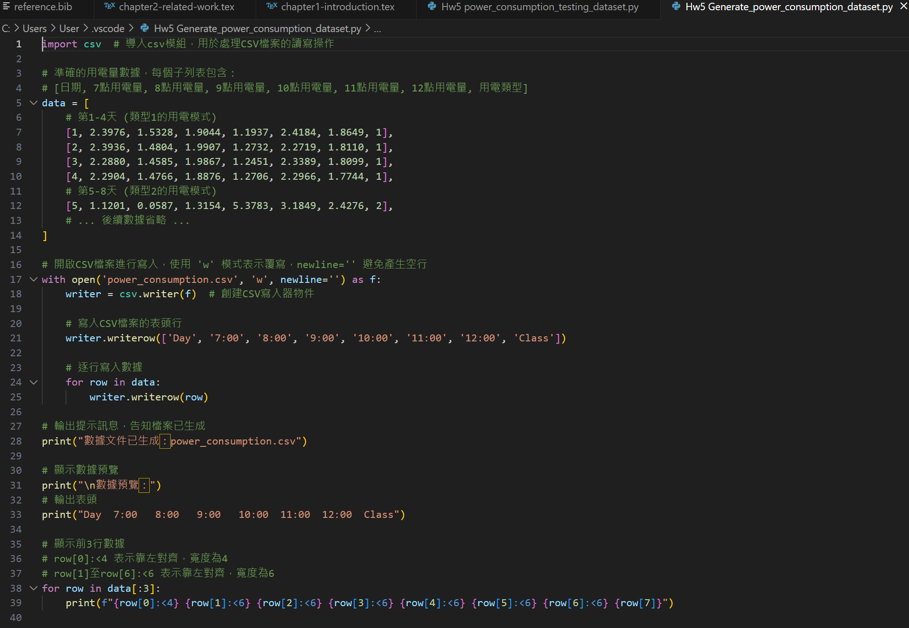

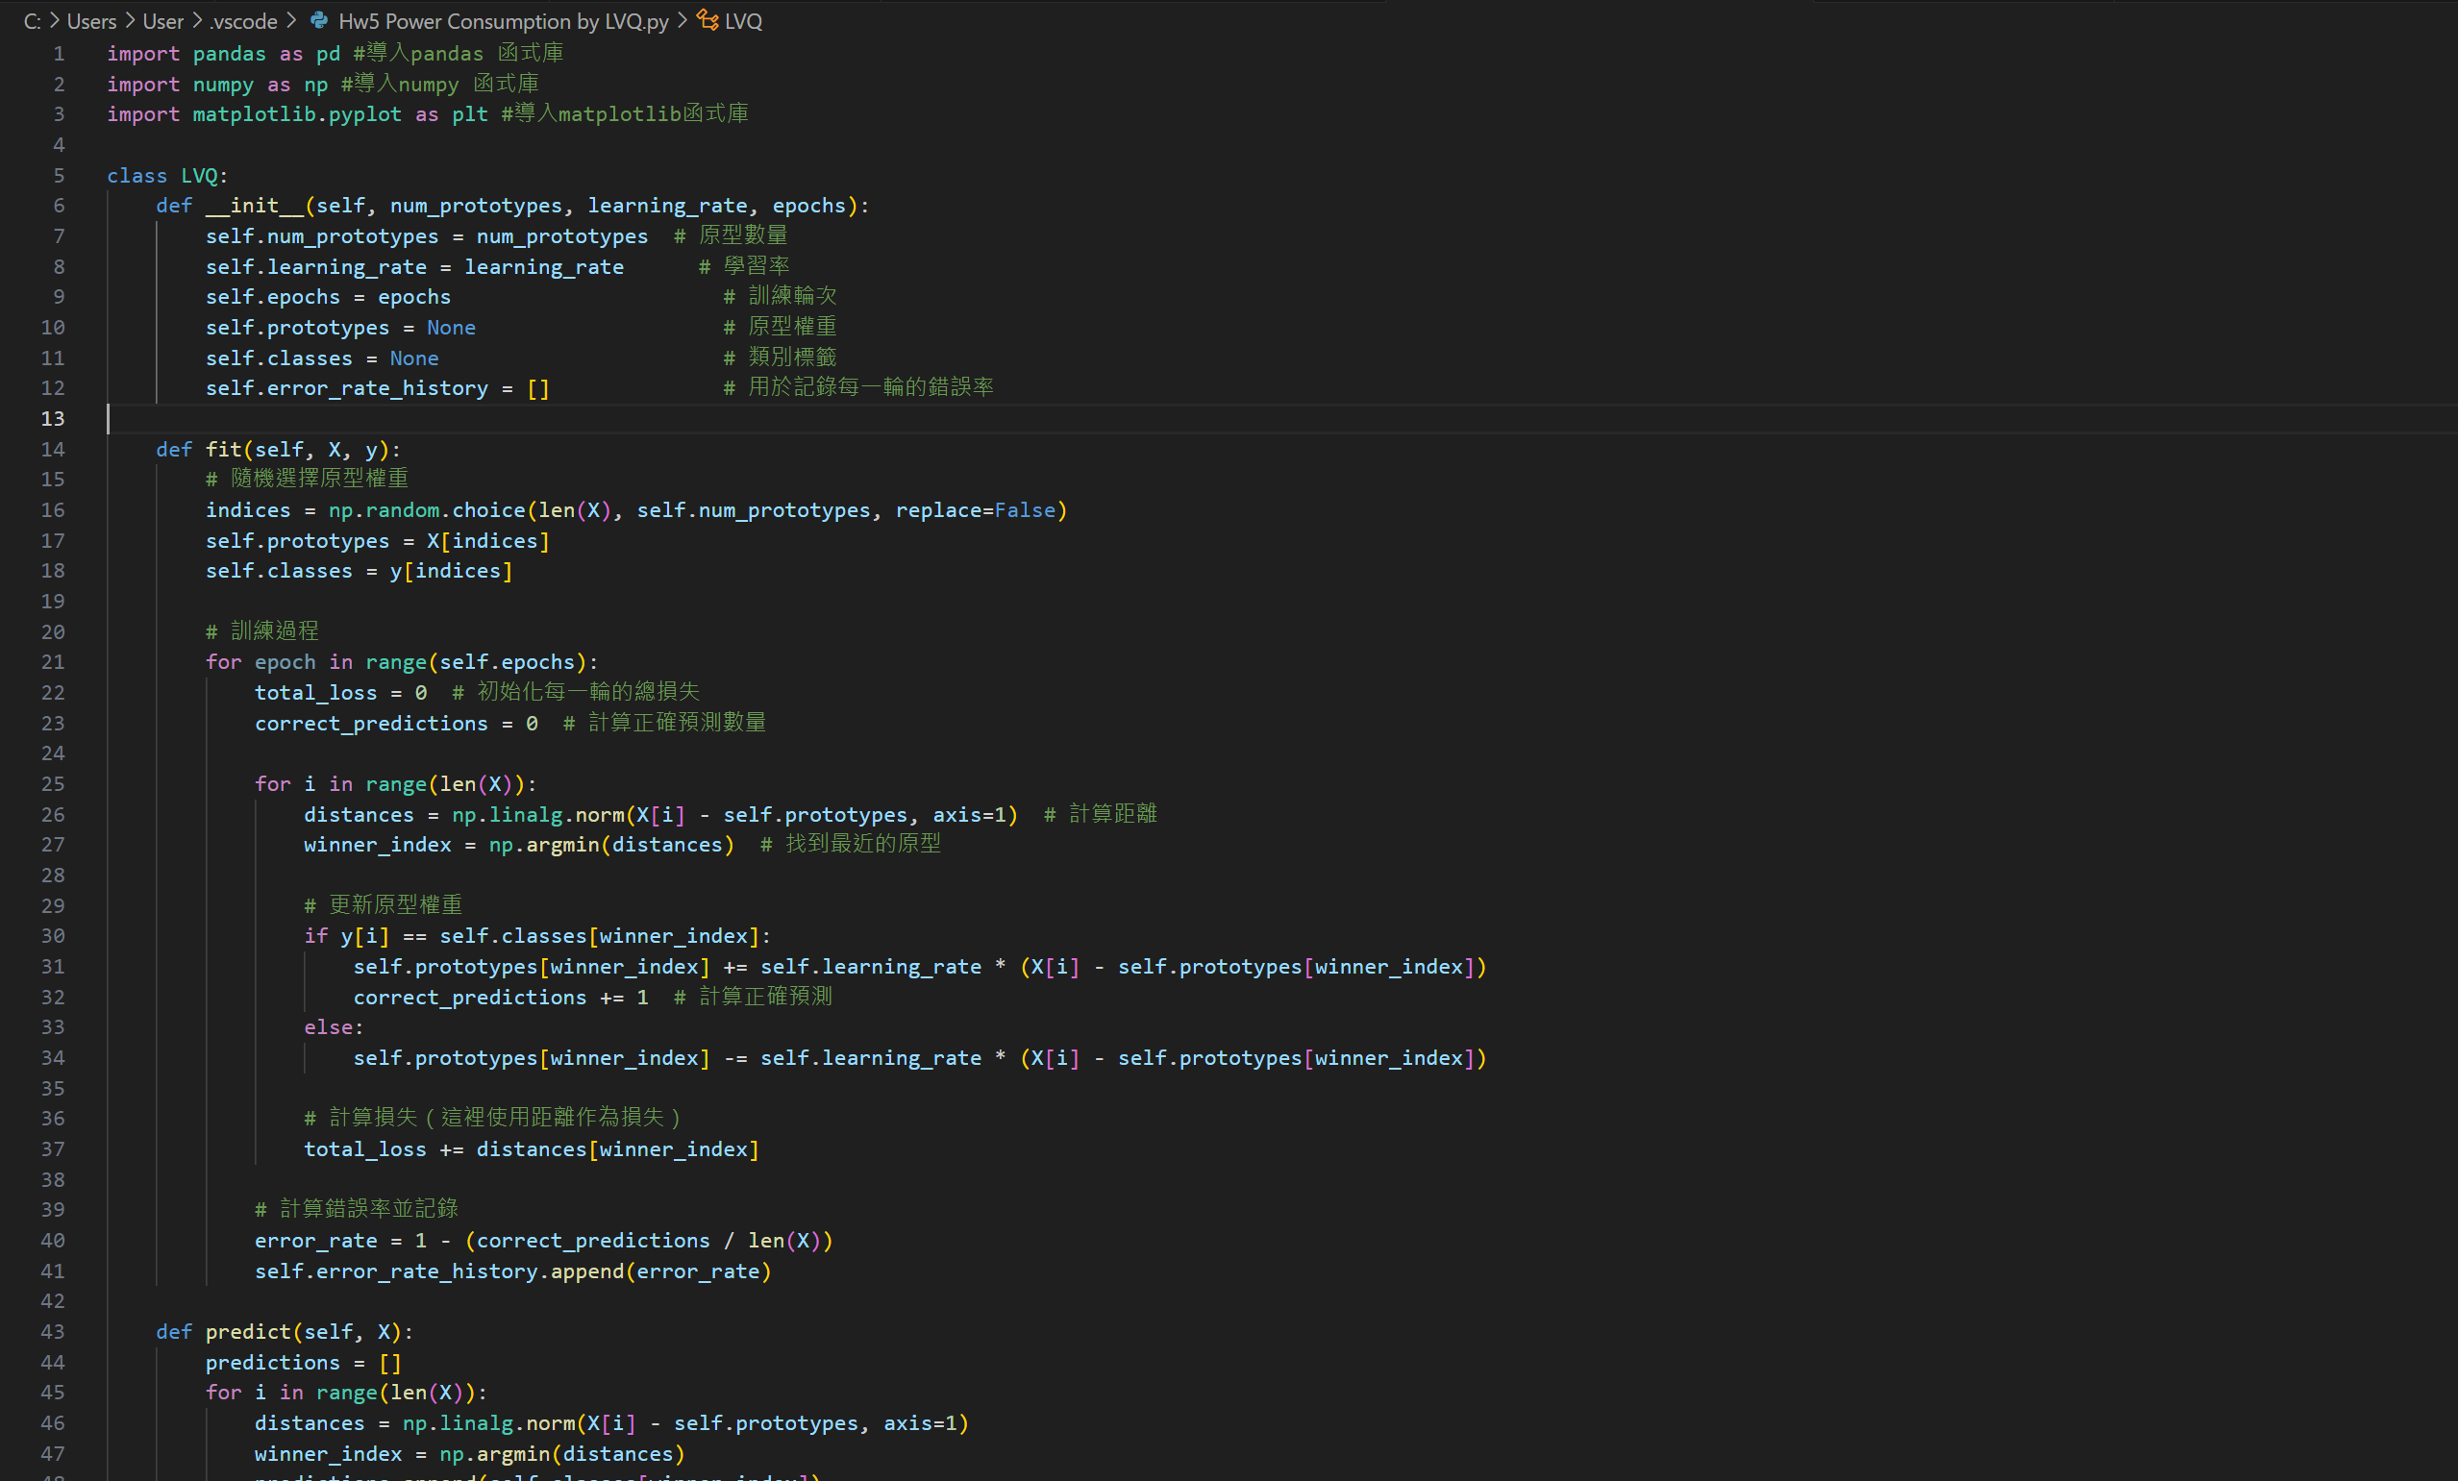

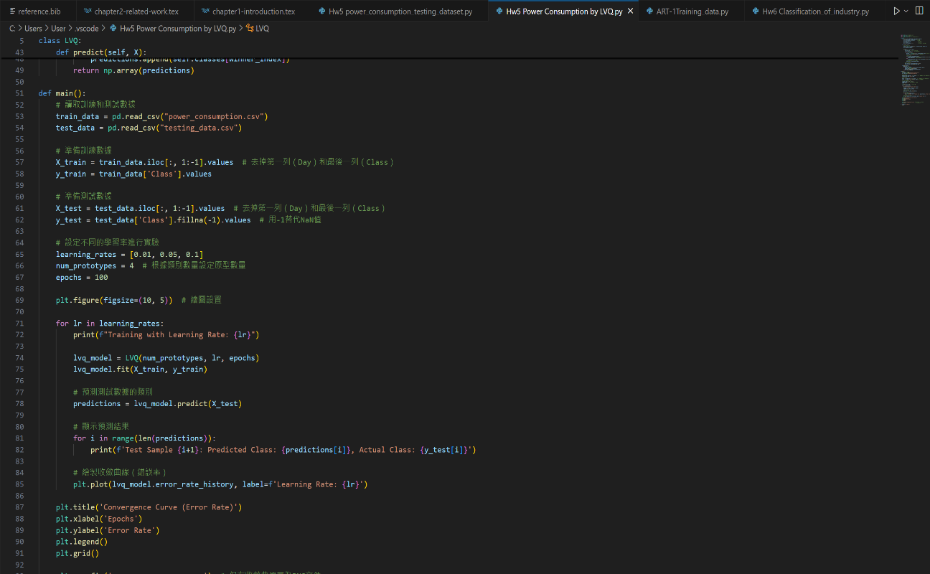

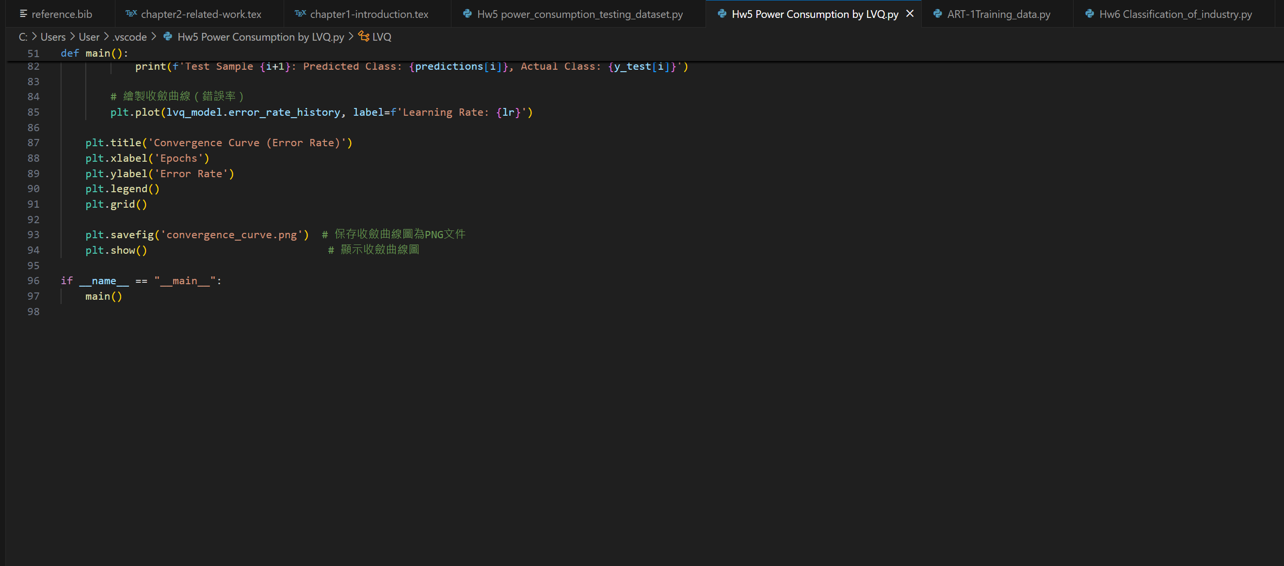

1. **結果說明: 首先是圖表的部分。可以看到X軸代表Epochs(表示訓練的輪次數，從1-100)，Y軸為Error rate(表示模型在訓練數據上的錯誤率)。從圖中可以看到隨著訓練輪數不同學習率error rate 的變化。**

**可以很清楚的看到:**

**•藍色(學習率:0.01):** **錯誤率始終保持穩定，顯示出學習率過低，模型更新幅度不足，無法有效學習。**

**•橘色(學習率:0.05):** **錯誤率迅速下降至 0，說明該學習率成功使模型收斂。**

**•綠色(學習率:0.1):** **錯誤率波動較大，顯示學習率過高導致模型無法穩定收斂。**

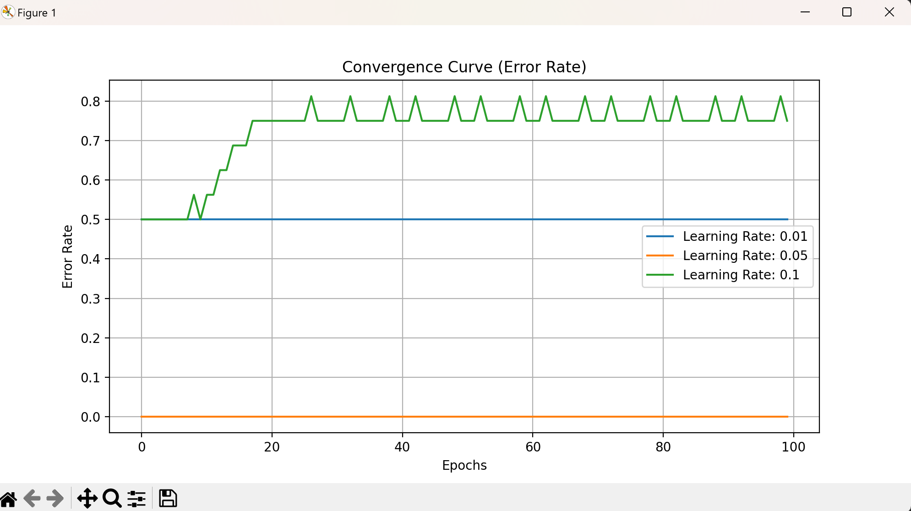

**接著來說明一下這個終端的結果:Predicted Class :模型預測的類別**

**可以看到不同學習率的預測結果:**

**• Learning Rate 0.01:** **預測結果一致（多為類別 4 或 2），顯示模型幾乎未進行有效的權重調整。**

**• Learning Rate 0.05:** **預測結果較為多樣（出現類別 1, 2, 3, 4），顯示模型有效學習並能區分不同類別。**

**• Learning Rate 0.1:** **預測結果完全偏向類別 4，說明模型的更新幅度過大，導致對某類別的過度偏向。**

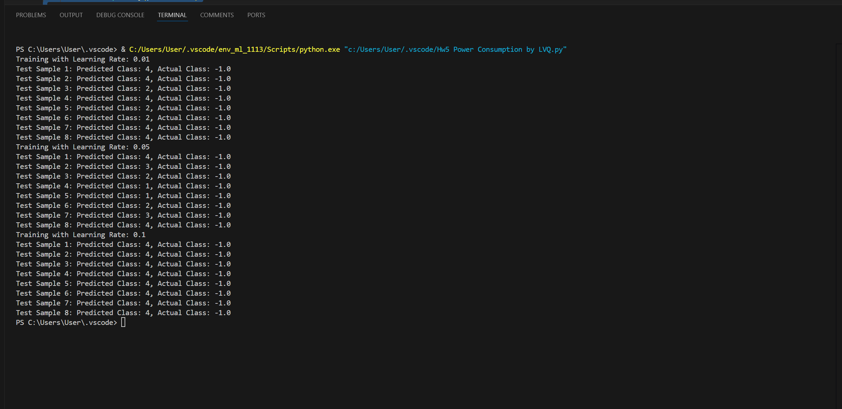

1. **最後是心得的部分:**

**這次的作業透過實作學習向量量化（LVQ）模型，讓我深入了解以原型為基礎的監督式學習原理。從資料讀取、模型設計到結果分析，每一步都讓我更清楚機器學習的整體流程。透過測試不同學習率的影響，我發現學習率的選擇對模型的收斂與穩定性至關重要。低學習率（如 0.01）導致模型更新不足，而高學習率（如 0.1）則容易造成模型不穩定，只有適中的學習率（如 0.05）能成功讓模型收斂。此外，收斂曲線的視覺化也幫助我直觀地理解錯誤率隨訓練輪次的變化，進一步掌握了模型性能的評估方式。讓我深刻了解在實務應用中應確保測試數據的完整性，才能避免準確率偏低的結果。這次作業不僅加深了我對機器學習基礎概念的認識，也培養了調參與分析的實戰能力，是一次非常有收穫的學習經驗。**